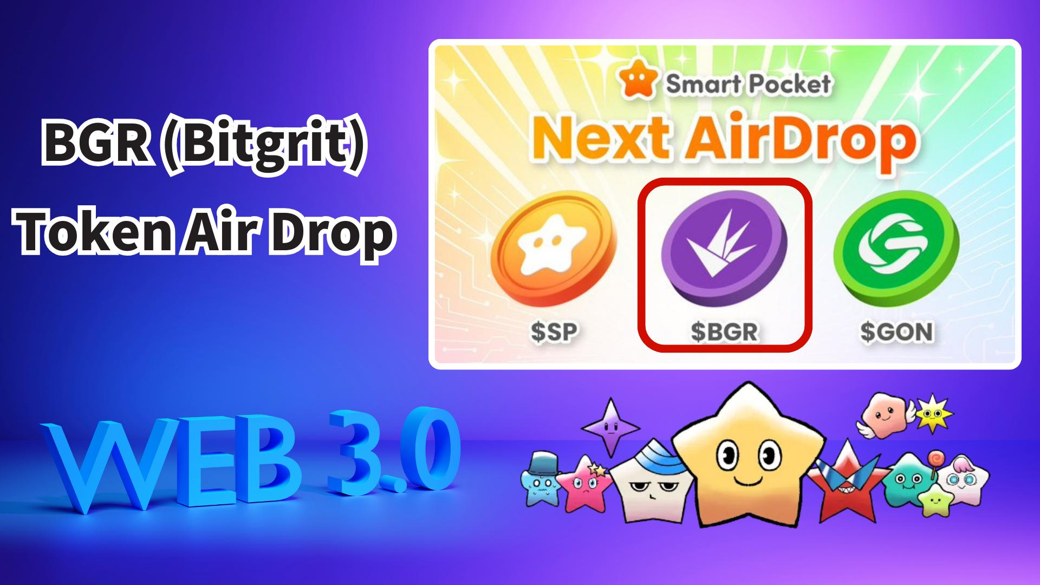

**انقلاب Web3×AI! توزیع رایگان توکن BGR (Bitgrit) در Smart Pocket**

# مقدمه

خبر خوب برای کاربران Smart Pocket! توزیع رایگان توکن BGR (Bitgrit) از طریق اپلیکیشن Smart Pocket برگزار خواهد شد. این تنها یک توزیع معمولی توکن نیست بلکه فرصتی برای دریافت توکنی است که سوخت پروژه‌های آینده Web3×AI خواهد بود.

# فهرست مطالب

* توکن BGR چیست؟
* موارد استفاده اصلی از توکن BGR
* توکنومیک و عرضه
* انجام مأموریت‌ها در Smart Pocket و کسب پاداش!
* مراحل انجام مأموریت
* شرایط احتمالی ایردراپ
* آماده‌سازی اولیه – ابتدا توکن $SP را دریافت کنید!
* چشم‌انداز آینده و انتظارات
* خلاصه

# توکن BGR چیست؟

توکن BGR (Bitgrit) ارز اصلی پلتفرم Web3×AI به نام "bitgrit" است که هدف آن دموکراتیزه کردن هوش مصنوعی است. این توکن بر روی بلاکچین Avalanche صادر شده و در CoinMarketCap تحت برچسب اکوسیستم Avalanche قرار گرفته است.

# موارد استفاده اصلی از توکن BGR

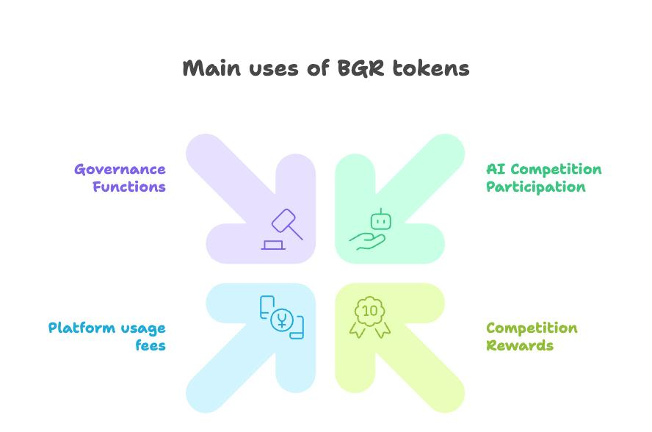  
  
توکن BGR کاربردهای عملی زیادی فراتر از سفته‌بازی دارد، از جمله:

* سپرده‌گذاری/هزینه ثبت‌نام برای مسابقات هوش مصنوعی
* پاداش برای موفقیت در مسابقات و مشارکت‌های جامعه
* پرداخت هزینه استفاده از تابلوهای کاری و بازارهای هوش مصنوعی
* حق رأی برای تصمیم‌گیری‌های پروژه در آینده

# توکنومیک و عرضه

حداکثر عرضه توکن BGR برابر با ۱۰ میلیارد تعیین شده است. توزیع به تدریج از طریق جوایز مسابقات هوش مصنوعی و مشوق‌های جامعه انجام می‌شود تا از تورم ناگهانی جلوگیری شده و ارزش بلندمدت برای دارندگان حفظ گردد.

# انجام مأموریت‌ها در Smart Pocket و کسب پاداش!

قبل از شرکت در ایردراپ BGR، با شرکت در مأموریت‌های همکاری در اپلیکیشن Smart Pocket امتیاز ۲۰۰۰ کسب کنید.

# مراحل انجام مأموریت

دنبال کردن حساب رسمی X BGR:  
- اجرای اپلیکیشن Smart Pocket  
- باز کردن تب Earn  
- کلیک روی Collab  
- کلیک روی "Start" در BGR  
- دنبال کردن حساب رسمی X  
- بازگشت به اپلیکیشن و کلیک روی "Claim"  
  
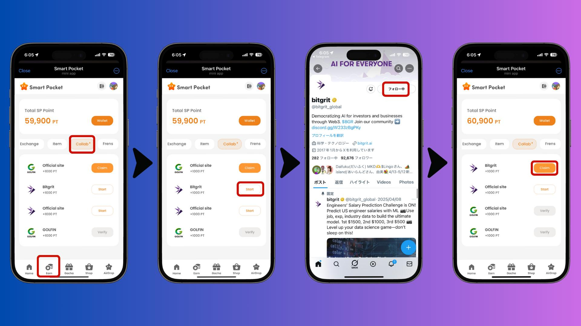

بازدید از وب‌سایت رسمی BGR:  
- اجرای اپلیکیشن Smart Pocket  
- باز کردن تب Earn  
- کلیک روی Collab  
- کلیک روی "Start" در سایت رسمی GOLFIN  
- بازدید از سایت رسمی  
- بازگشت به اپلیکیشن و کلیک روی "Claim"  
  
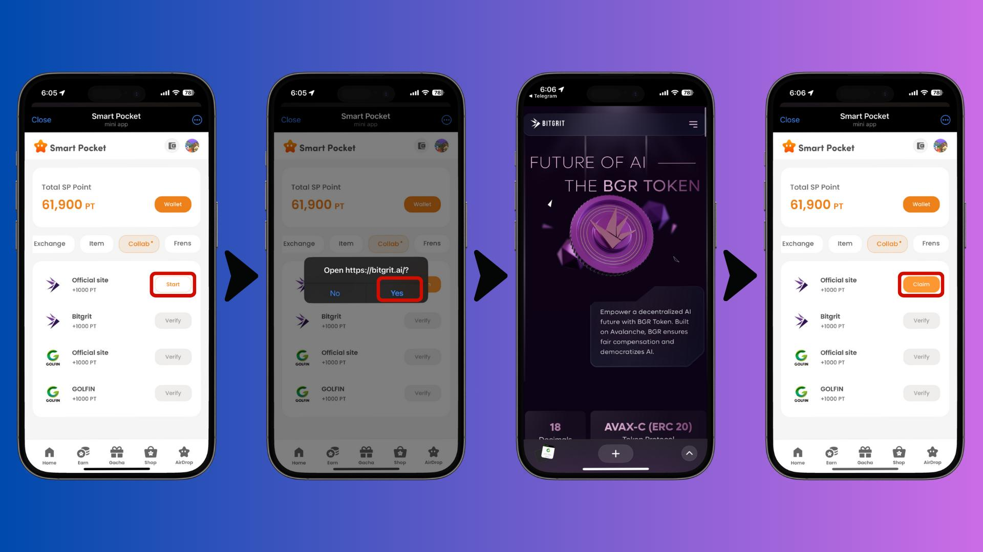

# شرایط احتمالی ایردراپ

هرچند اطلاعات رسمی هنوز اعلام نشده، اما پیش‌بینی می‌شود که:  
- دارندگان توکن $SP به احتمال زیاد واجد شرایط خواهند بود  
- گرفتن اسنپ‌شات بدون اطلاع قبلی ممکن است  
- ممکن است نیاز به انجام عملیات Claim در اپلیکیشن باشد

# آماده‌سازی اولیه – ابتدا توکن $SP را دریافت کنید!

برای دریافت توکن $SP، باید آدرس SOL خود را از قبل در اپلیکیشن Smart Pocket ثبت کنید. لطفاً به راهنماهای زیر مراجعه کنید:  
- راهنمای ثبت آدرس SOL  
- راهنمای شروع استفاده از Smart Pocket  
- اطلاعات کامل درباره توکن $SP

# چشم‌انداز آینده و انتظارات

رشد فناوری‌های هوش مصنوعی و ادغام آن با Web3 به سرعت ادامه خواهد یافت. پروژه‌هایی مانند Bitgrit که با هدف دموکراتیزه کردن هوش مصنوعی راه‌اندازی شده‌اند، تلاشی جدی برای آینده فناوری و جامعه محسوب می‌شوند.

# خلاصه

توکن BGR (Bitgrit) پتانسیل بزرگی برای شکل دادن به آینده Web3×AI دارد. این توکن از پلتفرمی پشتیبانی می‌کند که دموکراتیزه کردن هوش مصنوعی را هدف قرار داده و کاربردهای عملی روشنی دارد و از طریق اپلیکیشن Smart Pocket توزیع خواهد شد. برای دریافت آخرین اطلاعات، کانال‌های رسمی را دنبال کنید!